- Khởi động server C2

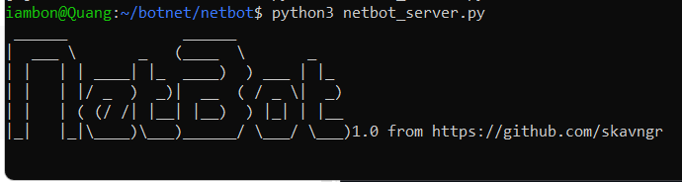
- Kết nối bot vào C2 server
Bot đã kết nối và nhận lệnh từ server, hiện server đang yêu cầu dừng tấn công (HALT)

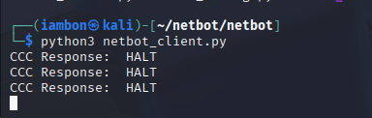

- Server nhận được tín hiệu kết nối của bot:

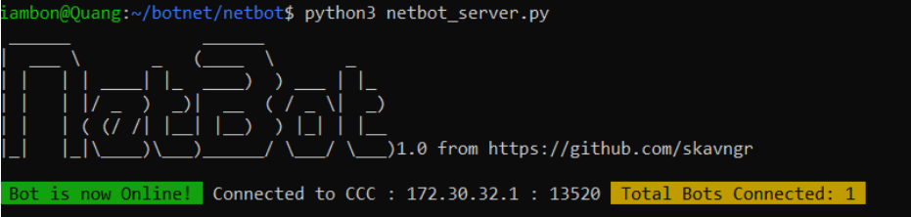

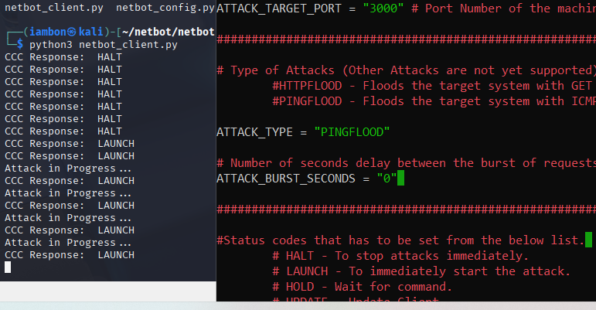
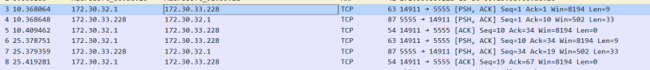

-Netbot gửi gói tin heart beat tới server để duy trì kết nối

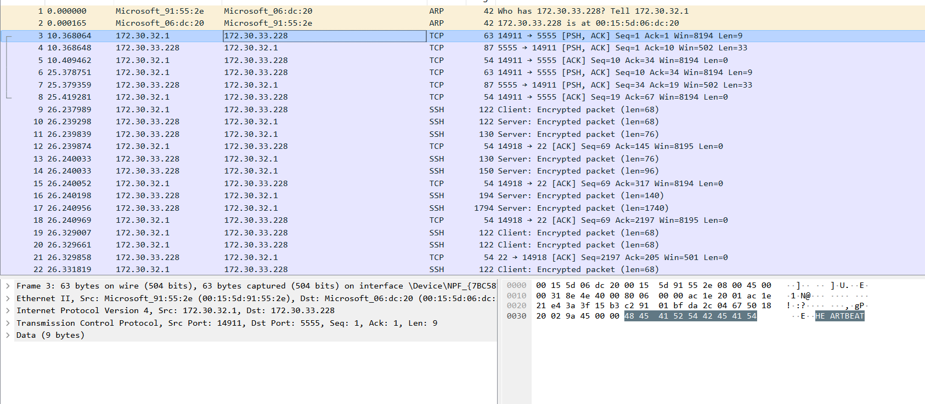

- Gói đầu tiên là từ bot gửi đến server, có 9 bytes, đã được decode thành “HEARTBEAT”

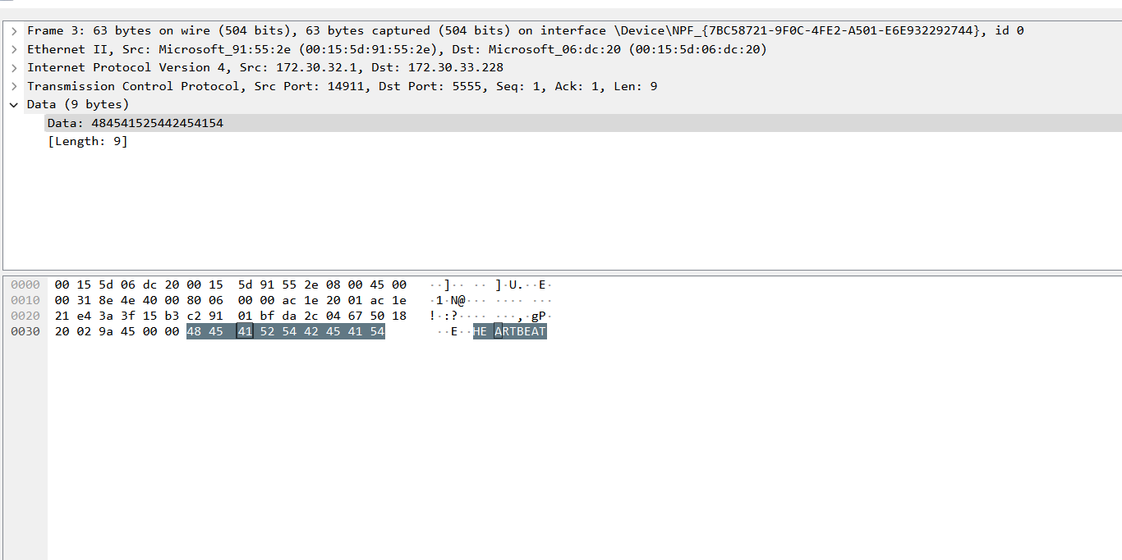

- Gói tiếp theo là từ server trả về cho bot, bao gồm thông tin kiểu tấn công và trạng thái tấn công ở đây là đang ở trạng thái ‘HALT’ và kiểu tấn công là ‘PINGFLOOD’

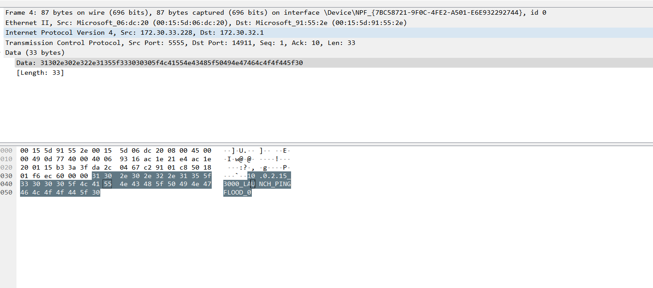
Thực hiên tấn công PINGFLOOD, bằng cách chỉnh các thông số trong file config và lưu lại để ra lệnh bot tấn công mục tiêu, chuyển sang trạng thái LAUNCH để bắt đầu tấn công

